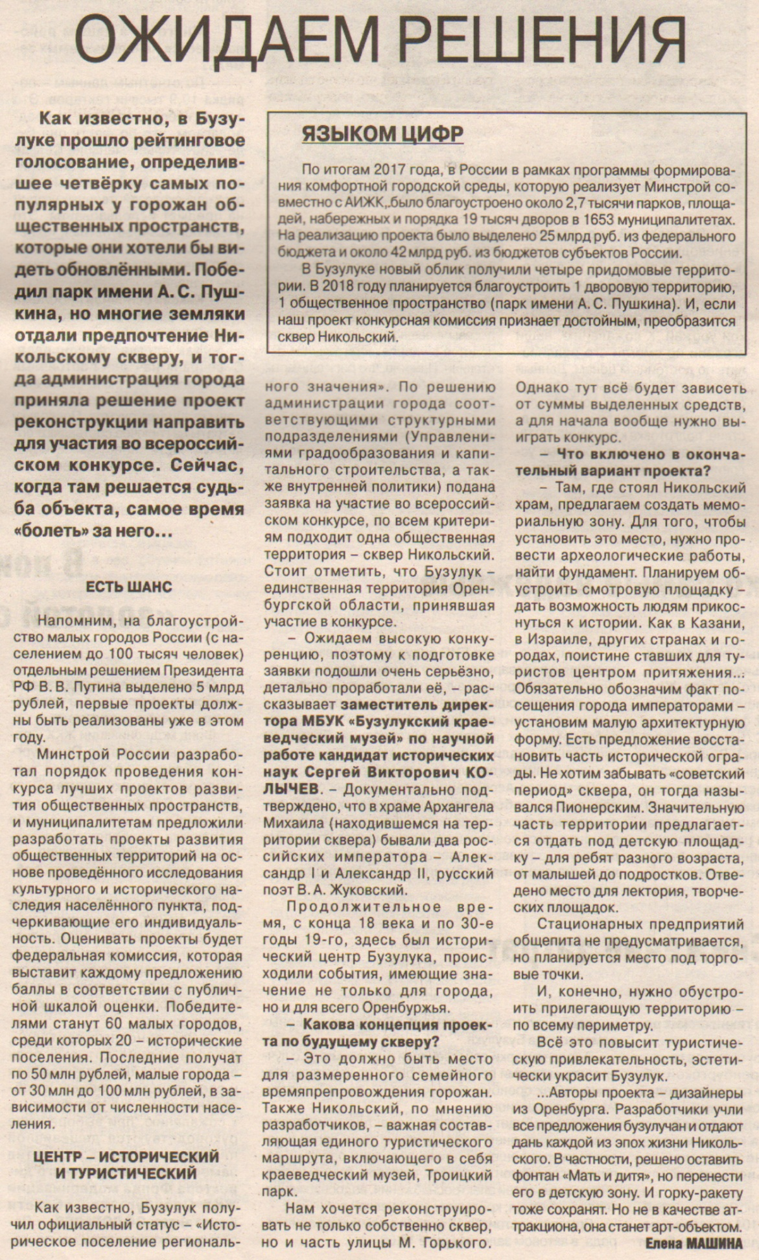

Машина Е. Ожидаем решения [Текст] / Е. Машина // Рос. провинция. – 2018. – 12 апреля. – С. 3.

